|  |  |
| --- | --- |
| **Gerb-BMSTU_01** | **Министерство науки и высшего образования Российской Федерации**  Калужский филиал  федерального государственного бюджетного  образовательного учреждения высшего образования  ***«Московский государственный технический университет имени Н.Э. Баумана (национальный исследовательский университет)»***  ***(КФ МГТУ им. Н.Э. Баумана)*** |

**ФАКУЛЬТЕТ** ***ИУК «Информатика и управление»***

**КАФЕДРА** \_\_***ИУК4 «Программное обеспечение ЭВМ, информационные технологии»***

**ЛАБОРАТОРНАЯ РАБОТА №1**

**«Этапы создания программы на ASSEMBLER»**

**ДИСЦИПЛИНА: «Машинно-зависимые языки программирования»**

|  |  |  |
| --- | --- | --- |
| Выполнил: студент гр. ИУК4-32Б | | \_\_\_\_\_\_\_\_\_\_\_\_\_\_\_\_\_ ( Карельский М.К. )  (Подпись) |
| Проверил: | | \_\_\_\_\_\_\_\_\_\_\_\_\_\_\_\_\_ ( Амеличева К.А. )  (Подпись) |
| Дата сдачи (защиты):  Результаты сдачи (защиты): | | |
|  | - Балльная оценка:  - Оценка: | |

Калуга, 2021

**Цель:** изучение процесса разработки программы на ассемблере, создание исходного файла, объектного и загрузочного модулей программы. Изучение основных возможностей, отладчика TDEBUG.EXE.

**Вариант 10**

**Задание:**

1. Внести изменения в программу **PRG\_1**, которые заставят ее выводить на экран еще две строки символов: «My name is Family name» и «My group ITD-31». Для этого создайте новый исходный модуль **PRG\_2.asm,** выполните ассемблирование и компоновку, после чего убедитесь в работоспособности программы.

2. Используя текстовый редактор, отредактировать исходный модуль программы PRG\_1.asm, заменив данные на приведенные в таблице вариантов. Проанализировать результат, используя окно Dump.

|  |  |  |
| --- | --- | --- |
| Pa | db | 5BH |
| Pb | dw | 0BA21H |
| Pc | dd | 0FA4A32BCH |
| Mas | db | 4,5,6,5 dup(0) |
| Pole | db | 6 dup(?) |
| Adr | dw | Pc |
| Adr\_full | dd | Pc |

**Решение:**

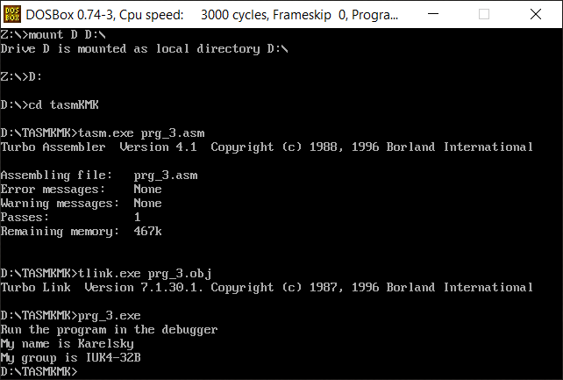

Рис. 1. Работа программы

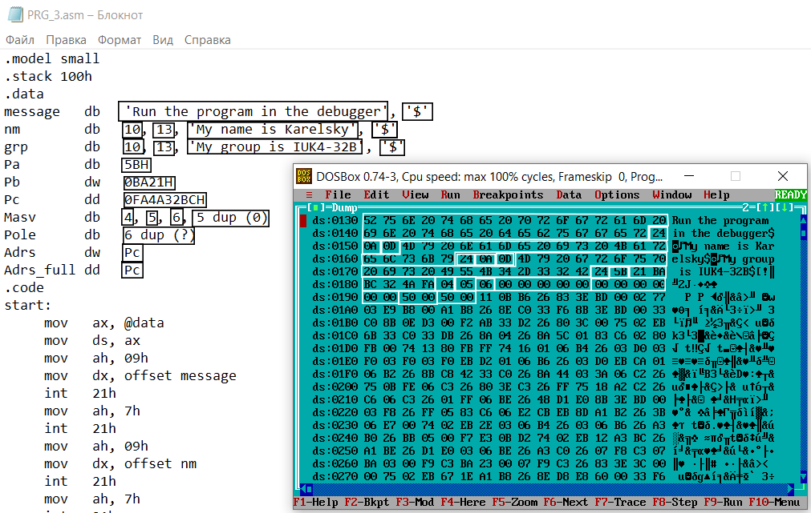

Рис. 2. Дамп

**Листинг:**

.model small

.stack 100h

.data

message db 'Run the program in the debugger', '$'

nm db 10, 13, 'My name is Karelsky', '$'

grp db 10, 13, 'My group is IUK4-32B', '$'

Pa db 5BH

Pb dw 0BA21H

Pc dd 0FA4A32BCH

Masv db 4, 5, 6, 5 dup (0)

Pole db 6 dup (?)

Adrs dw Pc

Adrs\_full dd Pc

.code

start:

mov ax, @data

mov ds, ax

mov ah, 09h

mov dx, offset message

int 21h

mov ah, 7h

int 21h

mov ah, 09h

mov dx, offset nm

int 21h

mov ah, 7h

int 21h

mov ah, 09h

mov dx, offset grp

int 21h

mov ah, 7h

int 21h

mov ax, 4c00h

int 21h

end start

**Вывод:** в ходе выполнения лабораторной работы были получены навыки работы с машинно-зависимым языком программирования Assembler, эмулятором DOSBox, изучены этапы создания программы на Assembler, способы хранения данных в памяти.